La lecture de tous les bons livres est comme une conversation avec les plus honnêtes gens des siècles passés.
René Descartes

SEMAINE 10 (8/06 AU 12/06)

Bonjour les enfants ;
Toutes mes pensées sont pour vous, gardez le Smile.
Maîtresse qui vous apprécie, Sandra
je vous laisse ce poème à lire,COMPRENDRE, illustrer, et apprendre par cœur.

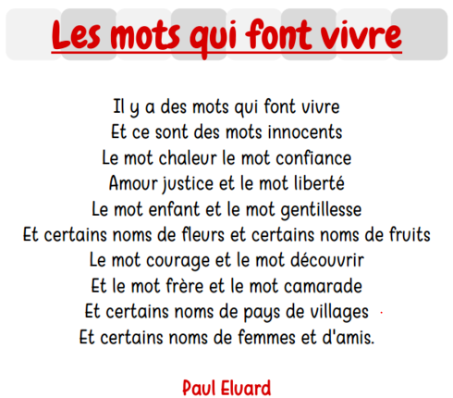

Je ne perds jamais. Soit je gagne, soit j’apprends.
Nelson Mandela

- Recopie les phrases en les complétant avec le sujet qui convient :
tu – les promeneurs – je – le soleil – nous – vous.

- Pour le carnaval, ..................... porterai un costume de clown.
- ……. plongerez dans l’eau glacée.
- Après l’averse, ..................... sèchera les flaques.
- …. voyagerons dans le monde entier.
- Pour la première fois, .................... marcheront dans cette forêt.
- Pour le diner, ..................... prépareras la soupe.

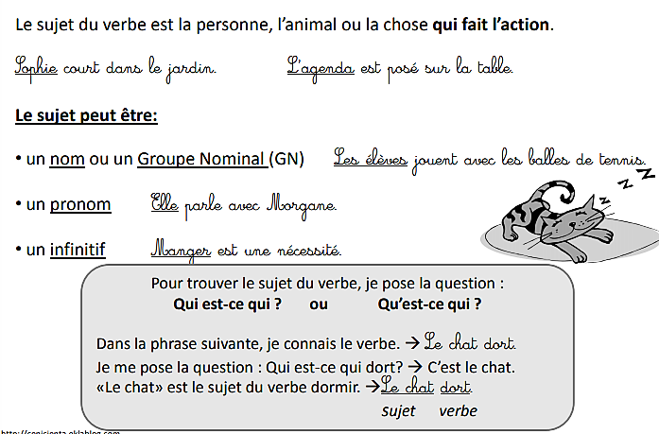
Rappelons-nous

- Colorie en rose le sujet dans la phrase.

- La boulangère vend de très bons croissants.
- Nos grands-parents jouent aux cartes.
- Durant les jeux olympiques, cet athlète a remporté une médaille.
- Paola et toi mangez une glace sur la plage.
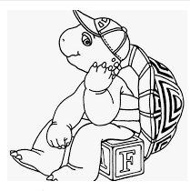

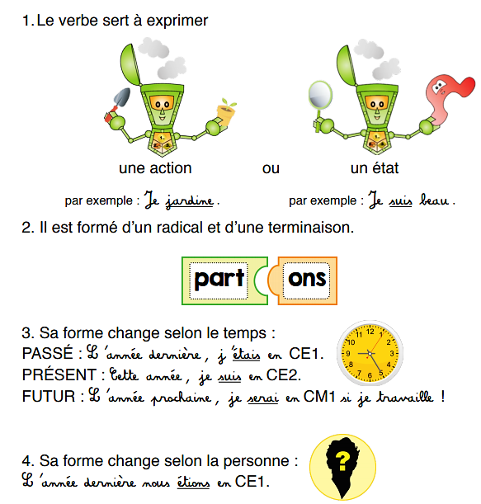
Rappel !

- Je te laisse une lecture à découvrir.

L’enfant aveugle
Louis était un petit garçon aveugle. Mais ses parents voulaient le voir vivre comme un enfant normal.
Il avait des tâches à accomplir. Son père lui avait appris comment polir le cuir avec du cirage et un chiffon doux. Louis ne voyait pas le cuir devenir brillant, mais il le sentait s’adoucir sous ses doigts.
Simon Braille avait fait une canne pour son fils. Louis apprenait à balancer sa canne devant lui quand il marchait ; et quand la canne heurtait quelque chose, il savait qu’il fallait faire un détour... Il devenait de plus en plus hardi dans les rues pavées de Coupvray.
Il savait qu’il était près de la boulangerie à la bonne odeur du pain. Le tintement de la cloche de l’église, l’aboiement du chien des voisins, le gargouillis du ruisseau lui racontaient tout ce qu’il ne pouvait pas voir.
Les gens aussi avaient leur son. Une personne toussait d’une voix grave, une autre avait l’habitude de siffloter, entre ses dents...
Margaret Davidson, Louis Braille, l’enfant dans la nuit, traduction de Camille Fabien © Éditions Gallimard

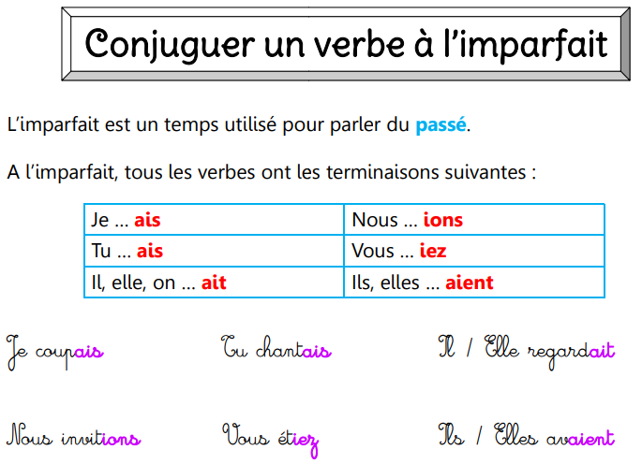

- Dans le texte ci-dessus, as-tu remarqué que les verbes ne sont pas au présent. On parle d’un temps qui s’appelle l’imparfait.

- Écris la phrase à toutes les personnes :

À cinq ans je nageais déjà bien.
À cinq ans tu ...........................................
À cinq ans .....................................................
À cinq ans ........................................................
À cinq ans ...........................................................
À cinq ans ...................................................
Les enfants ne sont pas des vases que l’on remplit, mais des feux que l’on allume.
Montaigne

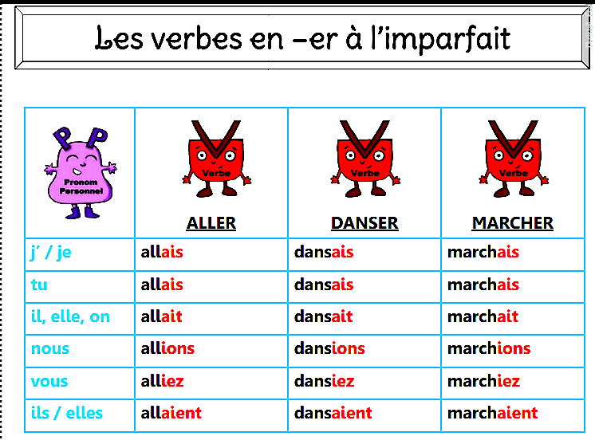
- Oralement, tu vas faire 4 phrases au temps de l’imparfait, et tu m’en écris trois ci-dessous.

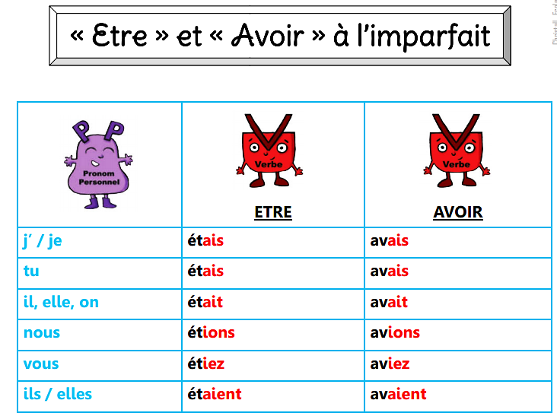

- Lis la consigne
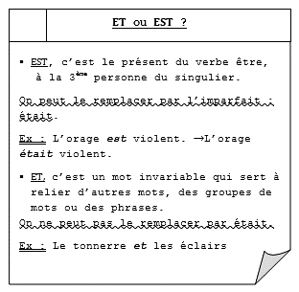
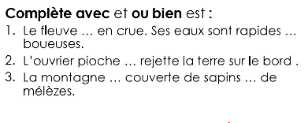
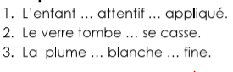

- Ce sont des phrases à savoir écrire, tu vas te préparer, en les lisant, et repérant les difficultés que tu pourrais avoir (groupe nominal, pluriels, l’orthographe des mots)

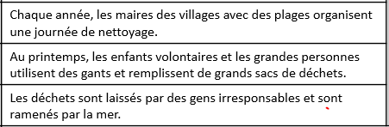

- Découvre cette leçon.

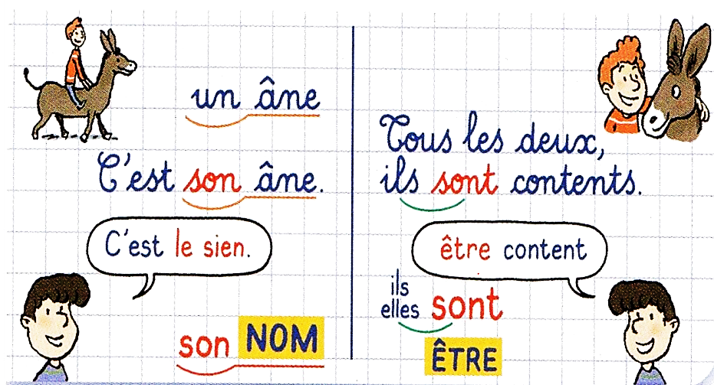
Tu peux la lire

1) Ils _____ arrivés hier matin.
2) Les voitures _____ au parking.
3) Sandrine aime beaucoup _____ chien.
4) _____ autobus a du retard.
5) Les clous _____ rangés dans le dernier tiroir.
6) Les directeurs _____ en réunion.
7) Ces fruits ne _____ pas lavés.
8) Le soir, il garde _____ frère.

- Recopie les phrases en changeant le pronom sujet :
je à nous, tu à vous, il (elle) à ils (elles)

- Tu as regardé un livre de contes.
- Elle a dit bonjour.
- Ils ont pris l’avion trois fois.
- Nous avons admiré le paysage.
- Il n’a pas pu faire demi-tour.
- Hier, j’ai fait un gâteau aux pommes.
- Vous avez voulu leur rendre service.
- Elles ont envoyé des messages à leurs parents.
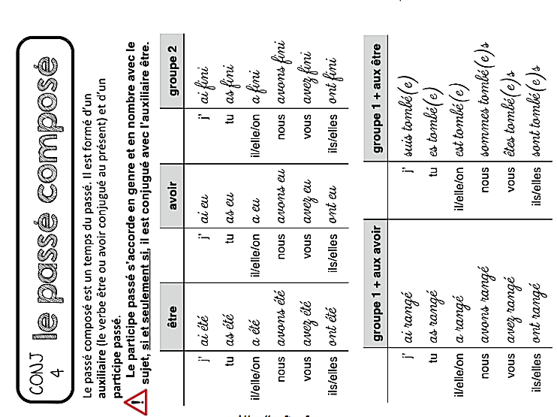

- Révisons les sons et essayons de les écrire correctement.
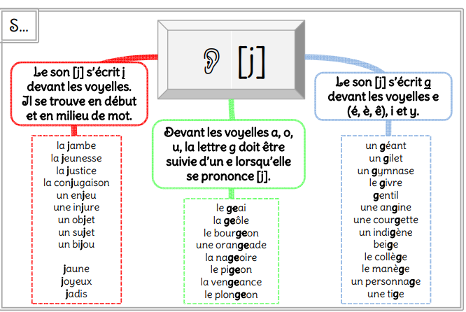
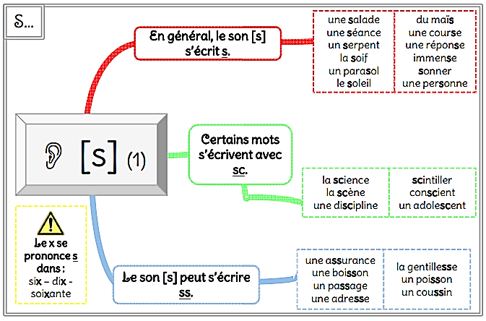
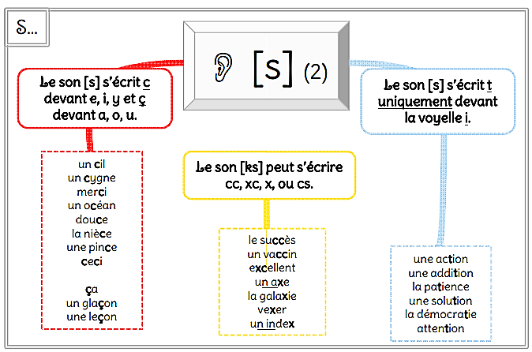

- Recopie les phrases en mettant au pluriel les groupes nominaux soulignés.

Tout le monde regarde l’horloge et le panneau d’affichage.
Je me suis écorché le genou en tombant sur le quai.
Un contrôleur vérifie mon billet.
- Résous les problèmes ci-dessous.

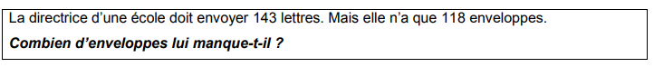

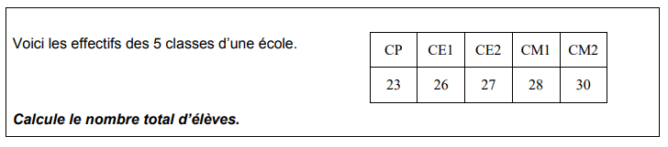

- Je calcule mentalement.
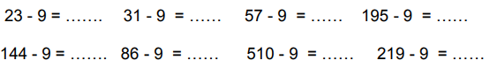
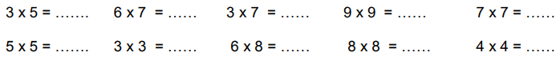
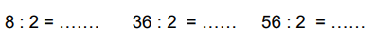
(la notion de moitié du nombre)

- Si tu peux, tu iras sur ce lien avec la présence d’un parent( toujours), pour découvrir la notion de division.
https://lesfondamentaux.reseau-canope.fr/discipline/mathematiques/operations/le-sens-de-la-division/de-la-multiplication-a-la-division.html
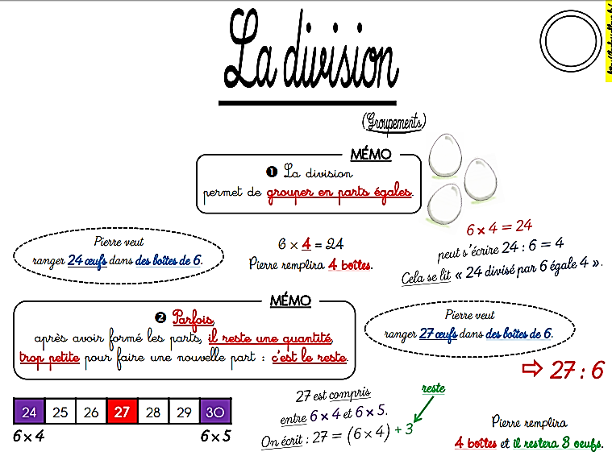

- Essaye de trouver une réponse en t’aidant de tes acquis en multiplication.

25 :5=………. 20 :4=………. 16 :2=………….. 40 :4=……
100 :10=………. 12 :4=…………. 18 :9=……….. 45 :5=……..

